**Теоретичні відомості**

Існують два основних методи ділення чисел: *ділення з відновленням* і *без відновлення негативного залишку*. Реалізація цих методів вимагає приблизно однакового обсягу устаткування, але при діленні першим методом потрібно більше часу для виконання операції. Тому метод ділення чисел без відновлення залишку є кращим.

Нехай ділене Х и дільник Y є n-розрядними правильними дробами, представленими в прямому коді. В цьому випадку знакові й основні розряди операндів обробляються окремо. Знак результату визначається шляхом підсумовування по модулю 2 цифр, записаних в знакових розрядах.

Алгоритм ділення чисел без відновлення залишку зводиться до виконання наступних дій.

1. Одержати різницю R0=X-Y. Якщо R0 > 0, то цифра Z0 частки, що має вагу 1, а при R0< 0 – дорівнює 0. Різниця R0 є залишком.

2. Подвоїти залишок (одержати 2Ri).

3. Якщо 2Ri<0, то додати, а якщо 2R0>0, то відняти Y. Якщо знову отриманий залишок Ri+1 > 0, то Zi+1=1, інакше Zi+1=0.

4. Повторити пункти 2 і 3 n-1 раз.

*Пункт 2 алгоритму можна замінити пунктом “зменшити в два рази дільник”. Наявність двох інтерпретацій другого пункту дає два основних варіанти реалізації ділення.*

При реалізації ділення за першим варіантом здійснюється *зсув вліво* залишку при нерухомому дільнику. Черговий залишок формується в регістрі Р2 (у вихідному стані в цьому регістрі записаний Х). Виходи Р2 підключені до входів СМ безпосередньо, тобто ланцюги видачі коду з Р2 не потрібні.

При реалізації ділення відповідно до другого варіанта *збільшується розрядність Р1, Р2 і СМ.* Рис. 13.2 пояснює принцип реалізації другого варіанта ділення. В даному випадку процеси підсумовування-вирахування і зсуву можуть бути сполучені в часі. Отже, для ділення за другим варіантом t=(n+1)t.



*Операційна схема пристрою ділення без відновлення залишку*

|  |  |  |  |  |  |  |  |  |
| --- | --- | --- | --- | --- | --- | --- | --- | --- |
| **Таблиця варіантів завдання** | | | | | | | | |
| h5 | h4 | Спосіб ділення, розрядність операндів | h3 | h2 | Тип тригера | h1 | Тип автомата |
| 0 | 1 | 2-й, 6 | 0 | 1 | T | 0 | Мура |

**Схема алгоритму**

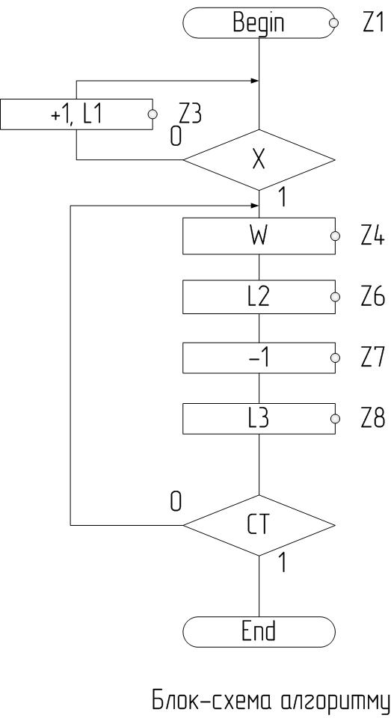

**Граф автомата**

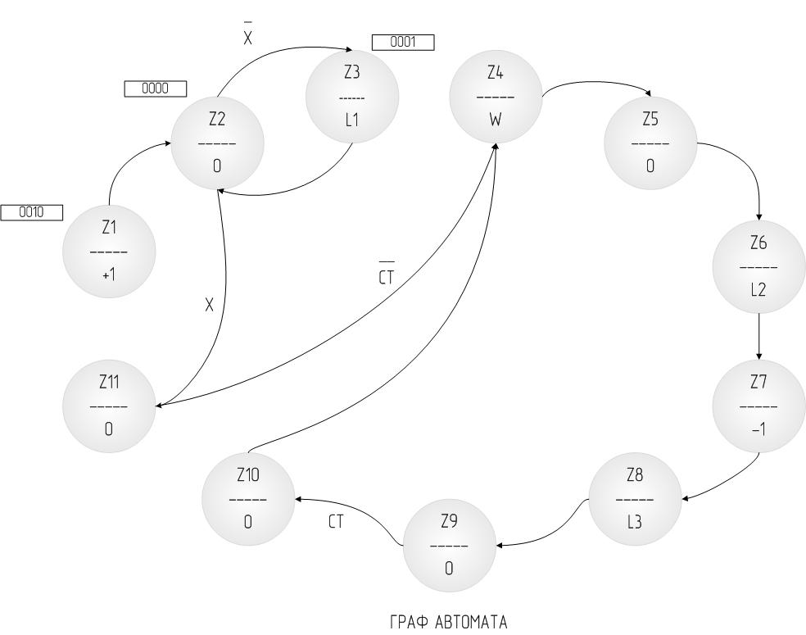

**Таблиця переходу станів**

|  |  |  |  |  |  |  |  |  |  |  |  |  |  |  |  |  |  |  |  |  |  |
| --- | --- | --- | --- | --- | --- | --- | --- | --- | --- | --- | --- | --- | --- | --- | --- | --- | --- | --- | --- | --- | --- |
| Перехід | Старий стан | | | | | Новий стан | | | | Вхідні сигнали | | Вихідні сигнали | | | | | | Тригери | | | |
| CT | X | +1 | W | L1 | L2 | L3 | 1 | Т1 | Т2 | Т3 | Т4 |
| Z1 | 0 | 0 | | 1 | 0 | 0 | 0 | 0 | 0 | - | - | 1 | 0 | 0 | 0 | 0 | 0 | 0 | 0 | 1 | 0 |
| Z2 | 0 | 0 | | 0 | 0 | 0 | 0 | 0 | 1 | - | 0 | 0 | 0 | 0 | 0 | 0 | 0 | 0 | 0 | 0 | 1 |
| Z2 | 0 | 0 | | 0 | 0 | 0 | 1 | 0 | 0 | - | 1 | 0 | 0 | 0 | 0 | 0 | 0 | 0 | 1 | 0 | 0 |
| Z3 | 0 | 0 | | 0 | 1 | 0 | 0 | 0 | 0 | - | - | 0 | 0 | 1 | 0 | 0 | 0 | 0 | 0 | 0 | 1 |
| Z4 | 1 | 1 | | 0 | 0 | 1 | 1 | 0 | 1 | - | - | 0 | 1 | 0 | 0 | 0 | 0 | 0 | 0 | 0 | 1 |
| Z5 | 1 | 1 | | 0 | 1 | 1 | 0 | 0 | 1 | - | - | 0 | 0 | 0 | 0 | 0 | 0 | 0 | 1 | 0 | 0 |
| Z6 | 1 | | 0 | 0 | 1 | 1 | 0 | 0 | 0 | - | - | 0 | 0 | 0 | 1 | 0 | 0 | 0 | 0 | 0 | 1 |
| Z7 | 1 | | 0 | 0 | 0 | 1 | 0 | 1 | 0 | - | - | 0 | 0 | 0 | 0 | 0 | 1 | 0 | 0 | 1 | 0 |
| Z9 | 1 | | 1 | 1 | 0 | 1 | 1 | 0 | 0 | 0 | - | 0 | 0 | 0 | 0 | 0 | 0 | 0 | 0 | 1 | 0 |
| Z9 | 1 | | 1 | 1 | 0 | 1 | 1 | 1 | 1 | 1 | - | 0 | 0 | 0 | 0 | 0 | 0 | 0 | 0 | 0 | 1 |
| Z11 | 0 | | 1 | 0 | 0 | 1 | 1 | 0 | 0 | - | - | 0 | 0 | 0 | 0 | 0 | 0 | 1 | 0 | 0 | 0 |
| Z8 | 1 | | 0 | 1 | 0 | 1 | 1 | 1 | 0 | - | - | 0 | 0 | 0 | 0 | 1 | 0 | 00 | 1 | 0 | 0 |

$$\text{T1}={\text{Q}}_{\text{4}}\overline{{\text{Q}}_{\text{3}}}{\text{Q}}_{\text{2}}{\text{Q}}_{\text{1}} \\ \text{T2=}\overline{{\text{Q}}_{\text{4}}{\text{Q}}_{\text{3}}}\overline{{\text{Q}}_{\text{2}}}\overline{{\text{Q}}_{\text{1}}}\text{x} {\text{Q}}_{\text{4}}{\text{Q}}_{\text{3}}\overline{{\text{Q}}_{\text{2}}}{\text{Q}}_{\text{1}} {\text{Q}}_{\text{4}}\overline{{\text{Q}}_{\text{3}}}{\text{Q}}_{\text{2}}\overline{{\text{Q}}_{\text{1}}} \\ \text{T3}\text{=}\overline{{{\text{Q}}_{\text{4}}\text{Q}}_{\text{3}}}\overline{{\text{Q}}_{\text{1}}}{\text{Q}}_{\text{2}} {\text{Q}}_{\text{4}}{\overline{{\text{Q}}_{\text{3}}}\overline{{\text{Q}}_{\text{2}}}\overline{{\text{Q}}_{\text{1}}} {\text{Q}}_{\text{4}}\text{Q}}_{\text{3}}{\text{Q}}_{\text{2}}{\text{Q}}_{\text{1}}\overline{\text{CT}} \\ \text{T4} \text{=} \overline{{{\text{Q}}_{\text{4}}\text{Q}}_{\text{3}}}\overline{{{\text{Q}}_{\text{2}}\text{Q}}_{\text{1}}}\overline{\text{x}} {\text{Q}}_{\text{1}}{\overline{{\text{Q}}_{\text{3}}}\overline{{\text{Q}}_{\text{2}}}\overline{{\text{Q}}_{\text{4}}} {\text{Q}}_{\text{4}}\text{Q}}_{\text{3}}\overline{{\text{Q}}_{\text{2}}{\text{Q}}_{\text{1}}}{\text{ Q}}_{\text{4}}\overline{{\text{Q}}_{\text{3}}}\overline{{\text{Q}}_{\text{2}}}{\text{Q}}_{\text{1}}{\text{Q}}_{\text{4}}{\text{Q}}_{\text{3}}{\text{Q}}_{\text{2}}\overline{{\text{Q}}_{\text{1}}}\text{CT} \\ \text{+1} \text{=} \overline{{\text{Q}}_{\text{3}}}\overline{{\text{Q}}_{\text{4}}{\text{Q}}_{\text{1}}}{\text{Q}}_{\text{2}} \\ \text{W}\text{=}\overline{{\text{Q}}_{\text{1}}}\overline{{\text{Q}}_{\text{2}}}{\text{Q}}_{\text{3}}{\text{Q}}_{\text{4}} \\ \text{L}\text{1=}\overline{{{\text{Q}}_{\text{4}}\text{Q}}_{\text{3}}}\overline{{\text{Q}}_{\text{2}}}{\text{Q}}_{\text{1}}{\text{X}}_{\text{1}} \\ \text{L}\text{2}\text{=}{\text{Q}}_{\text{4}}\overline{{\text{Q}}_{\text{3}}}\overline{{\text{Q}}_{\text{2}}}{\text{Q}}_{\text{1}} \\ \text{L}\text{3}\text{=}{{\text{Q}}_{\text{4}}\overline{{\text{Q}}_{\text{3}}}{\text{Q}}_{\text{2}}\overline{{\text{Q}}_{\text{1}}}}_{\text{4}} \\ \text{-1}\text{=}{\text{Q}}_{\text{4}}\overline{{\text{Q}}_{\text{3}}}\overline{{\text{Q}}_{\text{2}}}\overline{{\text{Q}}_{\text{1}}}$$

**Висновок**

Завдяки даній лабораторній роботі ми навчилися будувати пристрої ділення на основі тригерів. В дані лабораторній роботі було використано Т-тригер та автомат Мура. Для спрощення загальної схеми можна мінімізувати отримані функції, а також замість того аби будувати усі терми функцій на окремих елементах, однакові розгалузити і під’єднати замість того ж терму. Для видалення просічок було поставлено інвертор, що вирівнює проходження за часом усіх сигналів, внаслідок чого не виникає затримок і жоден сигнал не накладається на інший. Цей інвертор можна було також замінити фільтром, реалізованим на елементі кон’юнкції І.